14 de septiembre de 2026

Señores

EMPRESA DE TRANSPORTE MASIVO DEL VALLE DE ABURRA LIMITADA
Bello (Antioquia) - Colombia

Asunto: GARANTÍA TÉCNICA. Proceso de Contratación 009425 “Suministro e instalación de mobiliario por reposición por cumplimiento de vida útil y nuevas necesidades.”

METÁLICAS JEP S.A.S. manifiesta que, en caso de presentarse un producto defectuoso, se obliga a dar garantía técnica mínima de un (1) año para cada uno de los elementos objeto del contrato del asunto. Además, se compromete a realizar los cambios necesarios en los productos defectuosos sin que esto represente ningún costo adicional para LA EMPRESA, sustituyéndolo por otro igual (original) que cumpla con las normas técnicas y con las especificaciones exigidas, en el mismo tiempo de entrega ofrecido para el elemento o, a juicio de LA EMPRESA a devolver el valor cancelado con los intereses a que hubiere lugar.
Nota: Para todo mobiliario no fabricado por METÁLICAS JEP S.A.S. se adjunta una carta del proveedor fabricante o un documento equivalente que certifique el tiempo de garantía para dicho elemento. En cualquier caso, este período de garantía no es inferior a un (1) año.
La garantía técnica será contada a partir de la recepción a entera satisfacción de los elementos, el cual deberá ser aportado por el contratista.
En el caso de productos que cuenten con una garantía extendida, superior al año mínimo exigido, se presentan a continuación los años adicionales ofrecidos de garantía técnica para cada clasificación de mobiliario:

Clasificación de mobiliario | Garantía extendida (Años)
Puestos de Trabajo | 3 años
Mobiliario de Almacenamiento | 3 años
Sillas | 2 años  (Mantenimiento preventivo al año)
Mobiliario de Zonas Comunes | 3 años
Accesorios | 2 años

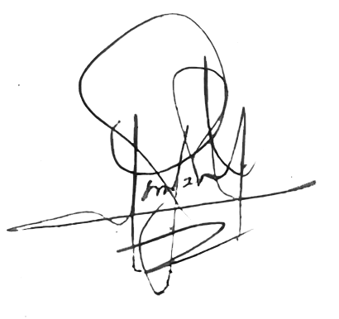

Atentamente,

_________________________________
Jorge Eliecer Parrado Bolaños
C.C. 16.596.683
Representante legal

